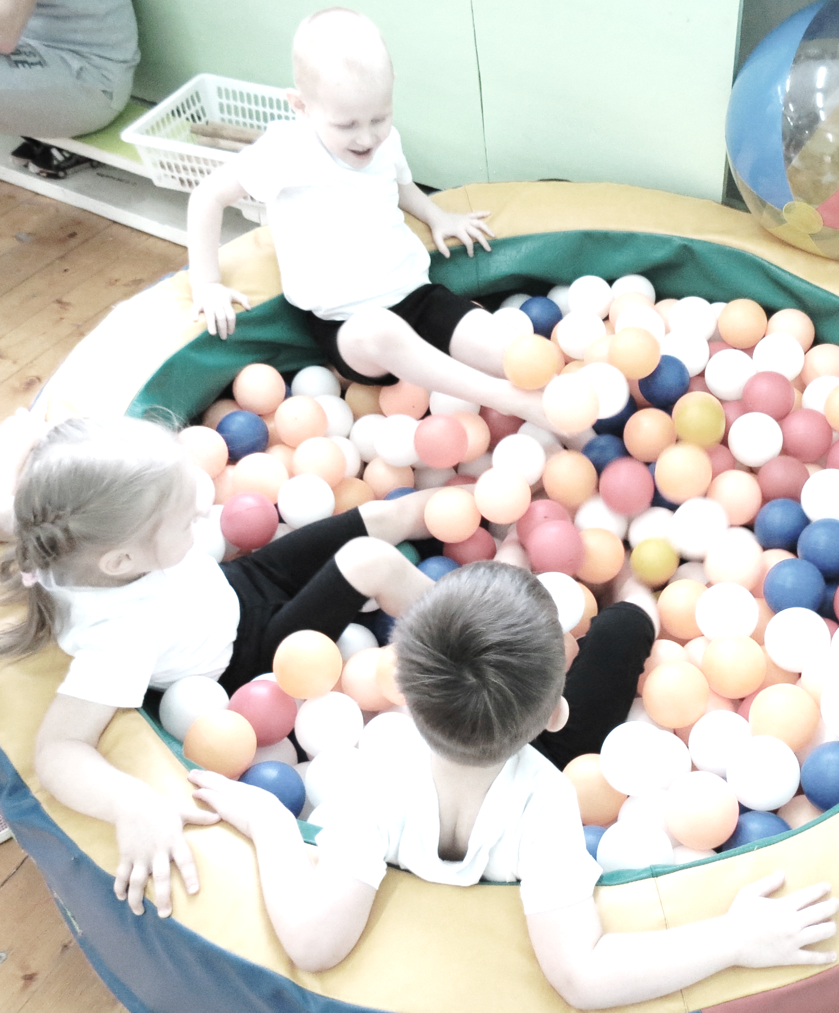
Управление дошкольного образования Администрации города Глазова
Муниципальное бюджетное дошкольное образовательное учреждение
«Детский сад комбинированного вида № 30»

Проект
познавательно-оздоровительный
для детей II младшей группы № 10 (3-4 года)
«Наши здоровые ножки»

Воспитатели группы № 10:
Иванова Е.Б. и Баженова И.И.

г. Глазов, 2019 г.

Содержание

- Концептуальность
- Актуальность проекта
- Гипотеза
- Сроки реализации проекта
- Участники проекта
- Цель
- Основные задачи
- Образовательная область, области интеграции
- Этапы реализации проекта
- Перспективный план работы по профилактике плоскостопия.
- Ожидаемые результаты и продукты
- Технологичность
- Выводы
- Литература
- Приложения

Концептуальность

Желание активно двигаться жизненно необходимо каждому дошкольнику. Бегать, прыгать, качаться на качели, крутить обруч, прыгать через скакалку, кататься на велосипеде, на санках, лыжах - сколько радости, удовольствия приносят детям нехитрые приспособления и подвижные игры.
Физическое развитие неразрывно связано с психическим. Чем больше ребенку предоставляется возможности реализовать свою потребность в движении, тем легче ему переключаться на требующие усидчивости обучающие мероприятия. И наоборот, непроявленная потребность в физической активности отрицательно сказывается на познавательной активности ребенка и влияет на его здоровье.
Не всегда ребенок может полноценно удовлетворить эту потребность. Его могут ограничивать и физические возможности его организма и предоставленная в распоряжение ребенка организованная среда.
В детском саду ребенок реализует свою потребность быть активным, способствуют этому занятия физкультурой, игры на свежем воздухе, физкультминутки между занятиями в группе. Однако замечено, что эта активность во многих случаях снижена. Виной тому неприятные ощущения в стопе детей из-за неправильно подобранной обуви, это не желание детей играть и выполнять упражнения связанное с семейным воспитанием.
Ребенку хочется быть активным не только в саду, но и дома. В выходные достаточно времени, чтобы дать детям подвигаться в парке, на горках. Но выходные проходят, а активный отдых зачастую подменяется прогулкой в магазин, просмотром мультфильмов.
В некоторых семьях бывает и наоборот усиленное внимание к развитию и обучению детей, выходные которых проходят в постоянной смене развивающих занятий по лепке, рисованию, чтению книжек, изучению цифр и букв. Ребенок, увлеченный интересной и насыщенной программой может «пропустить» свое желание побегать и попрыгать. И тогда нежелание быть активным превращается в привычку.
Есть семьи, где не уделяют должного внимания детской обуви. Часто выбирают «неправильную» обувь (на плоской подошве совсем без каблука, слишком узкой или широкой), считая, что это очень удобно, забывая о том, что ножки детей еще только формируются. Прием пищи часто происходит на диване перед телевизором, что приводит к неправильной осанке.

Актуальность

Актуальность данного проекта заключается в возникшей высокой степени опасности упустить момент в развитии детей и допустить проявления заболеваний.
Тревогу вызывают и результаты плановых осмотров врачами детей в рамках диспансеризации, где выявляется большое число детей с явной тенденцией развития плоскостопия.
Заставляет обратить на себя внимание нежелание родителей выбирать правильную обувь для себя и для своих детей. А также большая занятость родителей, которая диктует образ жизни семей далекий от рекомендуемого здорового образа жизни.
Интересно, что в основной общеобразовательной программе «От рождения до школы» Н.Е. Вераксы, Т.С. Комаровой, М.А. Васильевой предусмотрены различные виды деятельности для профилактики различных заболеваний, но недостаточно уделено внимания профилактике плоскостопия.
Таким образом, для реализации ведущей цели программы дошкольного учреждения о всестороннем развитии психических и физических качеств детей, возникла острая необходимость внести коррективы в образовательно-воспитательный процесс, запланировать и реализовать работу с детьми и их родителями по профилактике развития плоскостопия и нарушения осанки.

Гипотеза
Мы предполагаем, что ежедневная плановая грамотно организованная работа воспитателей совместно со специалистами детского сада в направлении профилактики плоскостопия и нарушений осанки приведет к значительному уменьшению случаев данных заболеваний и полноценному развитию как психических, так и физических качеств воспитанников.

Сроки реализации проекта

Учебный 2018-2019 год.

Участники проекта
Воспитанники II младшей группы, воспитатели, инструктор по физкультуре, медсестра, родители детей.

Цель
Создание условий для единого валеологического пространства для формирования навыков здорового образа жизни детей, профилактики плоскостопия и нарушений осанки.

Основные задачи
Для работы с детьми

Обучающие
Способствовать развитию у детей познавательного интереса к своему организму и его возможностям, к здоровому образу жизни;
Формирование определенных двигательных умений и навыков у детей в соответствии с возрастом;
Осознанное овладение движениями, развитие самоконтроля и самоанализа.
Воспитывающие
Выработка привычки к соблюдению режима дня, потребности в физических упражнениях и играх;
Воспитание физических качеств: силы, ловкости, быстроты, выносливости, гибкости;
Приучение к самостоятельному созданию детьми условий для выполнения физических упражнений;
Воспитывать доброжелательное отношение к сверстникам в совместной деятельности;
Воспитывать у детей желание быть здоровыми.
Развивающие (оздоровительные):
Профилактика плоскостопия и нарушений осанки;
Формирование навыков выполнения специальных упражнений и самомассажа для сохранения здоровья стоп, укрепления мышц стоп;
Формирование умения следить за правильной осанкой и владение гигиеническими навыками.
Формирование потребности в здоровом образе жизни, сохранении и укреплении здоровья

Для работы с родителями
Расширить знания родителей о профилактических мероприятиях по предупреждению плоскостопия;
Приобщить родителей к коррекционной работе в домашних условиях и соблюдению правильного режима дня;
Способствовать формированию желания у родителей приобретать для детей «правильную» обувь для группы, спортивных занятий, занятий в музыкальном зале, уличной обуви.

Для воспитателей
Создать в предметно-пространственной среде группы дополнительные условия для профилактики плоскостопия у детей;
Применять в процессе приобщения детей к здоровому образу жизни приёмы интеграции разных видов деятельности:
Обеспечение физического и психического благополучия воспитанников;
Повышение уровня педагогической компетентности;
Обобщение и распространение педагогического опыта.
Формирование активной позиции родителей в совместной двигательной деятельности с детьми

Образовательная область: «Познавательное развитие», «Физическое развитие».

Области интеграции: «Познавательное развитие», «Социально-коммуникативное развитие», «Речевое развитие», «Художественно-эстетическое развитие».

Этапы реализации проекта
- Организационно-подготовительный

- Анкетирование родителей «Состояние здоровья вашего ребенка».
- Изучение методической литературы.
- Вовлечение всех участников проекта в план совместной деятельности по оздоровлению детей (проведение родительского собрания).
- Подбор комплексов гимнастики для профилактики плоскостопия в разные режимные моменты.
- Изготовление нестандартного физкультурного оборудования.
- Подбор рекомендаций для родителей.
- Создание картотеки упражнений и игр по профилактике плоскостопия.
- Составление перспективного плана работы по профилактике плоскостопия.
- Разработка презентации «Здоровая стопа»

- Основной

- Просмотр презентации «Здоровая стопа»
- Школа для родителей «Помоги своему ребенку».
- Разучивание с детьми стихов, пословиц и поговорок о здоровье.
- Беседы - рассуждения с детьми:
- «Как ножки бежали по дорожке»,
- «Полезна ли прогулка босиком?»,
- «Что делать, чтобы ножки были здоровые»,
- «Где живет Здоровье?»,
- «На прогулке»,
- «По следам здоровых ног»,
- «Чтобы ножки не болели, чтобы ножки здоровели»
- Чтение энциклопедии: «Энциклопедия здоровья ребенка».
- Разучивание с детьми комплексов гимнастики по профилактике плоскостопия.
- Досуги и развлечения из цикла «Здоровье бежит по дорожке», «Стой на месте, дружно вместе делаем вот так», «Путешествие вместе со змейкой», «Чтобы сильным быть и ловким»
- Совместная деятельность с родителями по изготовлению нестандартного оборудования.
- Мастер класс по обучению родителей упражнениям для профилактики плоскостопия детей;
- Консультации, рекомендации, памятки, буклеты: «Подбираем правильную обувь своему ребёнку», «Предупреждение плоскостопия. Вред от плоскостопия», «Массаж ног – эффективный вид закаливания», «Пальчиковая гимнастика для ног», «Самомассаж и закаливание в домашних условиях», «Подбираем правильную обувь», «Режим дня в саду и дома», «Активные выходные, возможно ли это?», «Сидим правильно», «Плавание и здоровье»
- Развлечение с играми и упражнениями по профилактике плоскостопия «В гостях у доктора Тапочкина».
- Создание совместно с родителями лэпбука «Здоровье зависит от ног»

- Заключительный

- Повторное анкетирование по теме проекта (сравнительный анализ).
- Выставка нестандартного физкультурного оборудования для профилактики плоскостопия.
- Презентация проекта для родителей и педагогов «Наши здоровые ножки».
- Спортивные развлечения совместно с родителями: «По тропе здоровья», «Постарайся угадать, чем листочек может стать», «Веселые старты».
- Презентация материалов проекта.
- Обобщение опыта. Трансляция опыта среди педагогов.
- Фотовыставка «В стране Здоровья»

Перспективный план работы по профилактике плоскостопия.

 | Работа с детьми (по неделям) | Работа с родителями
сентябрь | - Разучивание с детьми стихов, пословиц и поговорок о здоровье  - Беседы - рассуждения с детьми: «Как ножки бежали по дорожке» | Анкетирование родителей «Состояние здоровья вашего ребенка».  Рекомендации для родителей.
сентябрь | Чтение энциклопедии Чтение энциклопедии: «Энциклопедия здоровья ребенка».  Осмотр детей медсестрой детского сада.
октябрь | - Ежедневно:  утром - Ходьба в массажных тапочках,  Перед обедом -Упражнения для стоп  Во время корригир. гимнастики -Упражнения с палочкой  - Беседа «Что делать, чтобы ножки были здоровые» | Вовлечение всех участников проекта в план совместной деятельности по оздоровлению детей, проведение родительского собрания. Просмотр презентации «Здоровая стопа»
октябрь | - Ежедневно:  утром - Ходьба в массажных тапочках,  Перед обедом -Упражнения для стоп  Во время корригир. гимнастики Упражнения с мячиком | Совместная деятельность с родителями по изготовлению нестандартного физкультурного оборудования
октябрь | - Ежедневно:  утром - Ходьба в массажных тапочках,  Перед обедом -Упражнения для стоп  Во время корригир. гимнастики Упражнения с платочками  - Чтение энциклопедии Чтение энциклопедии: «Энциклопедия здоровья ребенка» | Вынос папки-передвижки «Режим дня в саду и дома»
октябрь | - Ежедневно:  утром - Ходьба в массажных тапочках,  Перед обедом -Упражнения для стоп  Во время корригир. гимнастики -Упражнения с палочкой  - Развлечение для детей «Здоровье бежит по дорожке».
ноябрь | - Ежедневно:  утром - Ходьба в массажных тапочках,  Перед обедом -Упражнения для стоп  Во время корригир. гимнастики -Упражнения с палочкой  - Беседа «Где живет Здоровье?» | Индивидуальные консультации, рекомендации
ноябрь | - Ежедневно:  утром - Ходьба в массажных тапочках,  Перед обедом -Упражнения для стоп  Во время корригир. гимнастики Упражнения с мячиком  - Разучивание с детьми стихов, пословиц и поговорок о здоровье | Вынос папки-передвижки «Подбираем правильную обувь своему ребёнку»
ноябрь | - Ежедневно:  утром - Ходьба в массажных тапочках,  Перед обедом -Упражнения для стоп  Во время корригир. гимнастики Упражнения с платочками | Индивидуальные консультации, рекомендации
ноябрь | - Ежедневно:  утром - Ходьба в массажных тапочках,  Перед обедом -Упражнения для стоп  Во время корригир. гимнастики -Упражнения с палочкой  - Развлечение для детей «Стой на месте, дружно вместе делаем вот так»
декабрь | - Ежедневно:  утром - Ходьба в массажных тапочках,  Перед обедом -Упражнения для стоп  Во время корригир. гимнастики -Упражнения с палочкой  - Беседа: «Полезна ли прогулка босиком?» | Вынос папки-передвижки «Предупреждение плоскостопия. Вред от плоскостопия»
декабрь | - Ежедневно:  утром - Ходьба в массажных тапочках,  Перед обедом -Упражнения для стоп  Во время корригир. гимнастики Упражнения с мячиком  - Игра «Загрузи машину» Цель: формировать навыки правильной осанки, укреплять мышечную систему. укреплять мышцы и связки стоп с целью профилактики плоскостопия, воспитывать сознательное отношение к правильной осанке.
декабрь | - Ежедневно:  утром - Ходьба в массажных тапочках,  Перед обедом -Упражнения для стоп  Во время корригир. гимнастики Упражнения с платочками  - Игра «Нарисуй картину» Цель: формировать навыки правильной осанки, укреплять мышечную систему. укреплять мышцы и связки стоп с целью профилактики плоскостопия, воспитывать сознательное отношение к правильной осанке. | Индивидуальные консультации, рекомендации
декабрь | - Ежедневно:  утром - Ходьба в массажных тапочках,  Перед обедом -Упражнения для стоп  Во время корригир. гимнастики -Упражнения с палочкой  - Развлечение для детей «Путешествие вместе со змейкой».
январь | - Ежедневно:  утром - Ходьба в массажных тапочках,  Перед обедом -Упражнения для стоп  Во время корригир. гимнастики -Упражнения с палочкой  - Беседа «По следам здоровых ног» | Вынос папки-передвижки «Самомассаж и закаливание в домашних условиях»
январь | - Ежедневно:  утром - Ходьба в массажных тапочках,  Перед обедом -Упражнения для стоп  Во время корригир. гимнастики Упражнения с мячиком  - Разучивание с детьми стихов, пословиц и поговорок о здоровье
январь | - Ежедневно:  утром - Ходьба в массажных тапочках,  Перед обедом -Упражнения для стоп  Во время корригир. гимнастики Упражнения с платочками  - Чтение энциклопедии Чтение энциклопедии: «Энциклопедия здоровья ребенка» | Индивидуальные консультации, рекомендации
январь | - Ежедневно:  утром - Ходьба в массажных тапочках,  Перед обедом -Упражнения для стоп  Во время корригир. гимнастики -Упражнения с палочкой  - Развлечение для детей «Чтобы сильным быть и ловким»
февраль | - Ежедневно:  утром - Ходьба в массажных тапочках,  Перед обедом -Упражнения для стоп  Во время корригир. гимнастики -Упражнения с палочкой  - Беседа «Чтобы ножки не болели, чтобы ножки здоровели» | Вынос папки-передвижки «Активные выходные, возможно ли это?»
февраль | - Ежедневно:  утром - Ходьба в массажных тапочках,  Перед обедом -Упражнения для стоп  Во время корригир. гимнастики Упражнения с мячиком  - Мастер-класс с участием детей и родителей по показу упражнений по профилактике плоскостопия «По лесным тропинкам» | Мастер-класс с участием детей и родителей по показу упражнений по профилактике плоскостопия «По лесным тропинкам»
февраль | - Ежедневно:  утром - Ходьба в массажных тапочках,  Перед обедом -Упражнения для стоп  Во время корригир. гимнастики Упражнения с платочками  - Игра «Загрузи машину» Цель: формировать навыки правильной осанки, укреплять мышечную систему. укреплять мышцы и связки стоп с целью профилактики плоскостопия, воспитывать сознательное отношение к правильной осанке.
февраль | - Ежедневно:  утром - Ходьба в массажных тапочках,  Перед обедом -Упражнения для стоп  Во время корригир. гимнастики -Упражнения с палочкой  - Игра «Увези машину» Цель: формировать навыки правильной осанки, укреплять мышечную систему. укреплять мышцы и связки стоп с целью профилактики плоскостопия, воспитывать сознательное отношение к правильной осанке.
март | - Ежедневно:  утром - Ходьба в массажных тапочках,  Перед обедом -Упражнения для стоп  Во время корригир. гимнастики -Упражнения с палочкой  - Фотовыставка «В стране Здоровья» | Вынос папки-передвижки «Пальчиковая гимнастика для ног»
март | - Ежедневно:  утром - Ходьба в массажных тапочках,  Перед обедом -Упражнения для стоп  Во время корригир. гимнастики Упражнения с мячиком  - Игра «Нарисуй картину» Цель: формировать навыки правильной осанки, укреплять мышечную систему. укреплять мышцы и связки стоп с целью профилактики плоскостопия, воспитывать сознательное отношение к правильной осанке. | Фотовыставка «В стране Здоровья»
март | - Ежедневно:  утром - Ходьба в массажных тапочках,  Перед обедом -Упражнения для стоп  Во время корригир. гимнастики Упражнения с платочками  - Игра «Снежинки» Цель: Формирование правильной осанки, укрепление мышц свода стопы, связочно-мышечного аппарата ног, обучение пластики движений, умение расслаблять мышцы. | Создание совместно с родителями лэпбука «Здоровье зависит от ног»
март | - Ежедневно:  утром - Ходьба в массажных тапочках,  Перед обедом -Упражнения для стоп  Во время корригир. гимнастики -Упражнения с палочкой  - Игра «Займи дом». Цель: Формирование стереотипа правильной осанки.
апрель | - Ежедневно:  утром - Ходьба в массажных тапочках,  Перед обедом -Упражнения для стоп  Во время корригир. гимнастики -Упражнения с палочкой  - Игра «В домике живут». Цель: Формирование стереотипа правильной осанки. Укрепление мышц туловища и конечностей | Вынос папки-передвижки «Сидим правильно»
апрель | - Ежедневно:  утром - Ходьба в массажных тапочках,  Перед обедом -Упражнения для стоп  Во время корригир. гимнастики Упражнения с мячиком  - Игра «Гуляющие черепахи». Цель: Формирование стереотипа правильной осанки. Укрепление мышц туловища и конечностей.
апрель | - Ежедневно:  утром - Ходьба в массажных тапочках,  Перед обедом -Упражнения для стоп  Во время корригир. гимнастики Упражнения с платочками  - Развлечение с играми и упражнениями по профилактике плоскостопия «В гостях у доктора Тапочкина» | Развлечение с играми и упражнениями по профилактике плоскостопия «В гостях у доктора Тапочкина»
апрель | - Ежедневно:  утром - Ходьба в массажных тапочках,  Перед обедом -Упражнения для стоп  Во время корригир. гимнастики -Упражнения с палочкой  - Игра Длинная скакалка». Цель игры: улучшение функции дыхания, сердечно-сосудистой системы; укрепление связочно-мышечного аппарата стоп; воспитание ловкости, быстроты реакции, координации дыхания
май | - Ежедневно:  утром - Ходьба в массажных тапочках,  Перед обедом -Упражнения для стоп  Во время корригир. гимнастики -Упражнения с палочкой  - Игра «Коршун и наседка». Цель игры: укрепление мышечного аппарата стопы; развитие координации движений в крупных и мелких мышечных группах, внимания, быстроты реакции, зрительного и слухового анализаторов.  - Разучивание с детьми стихов, пословиц и поговорок о здоровье | Повторное анкетирование по теме проекта (сравнительный анализ).
май | - Ежедневно:  утром - Ходьба в массажных тапочках,  Перед обедом -Упражнения для стоп  Во время корригир. гимнастики Упражнения с мячиком  - Игра «Восточный официант». Цель игры: развитие координации движений; равновесия; укрепление мышечного «корсета» позвоночника.  - Повторный осмотр детей медсестрой детского сада. | Вынос папки-передвижки «Плавание и здоровье»
май | - Ежедневно:  утром - Ходьба в массажных тапочках,  Перед обедом -Упражнения для стоп  Во время корригир. гимнастики Упражнения с платочками  - Игра «Самый меткий». Цель игры: развитие координации и быстроты движений в крупных и мелких мышечных группах; формирование навыков при разнообразном метании мяча. | Спортивное развлечения совместно с родителями «Веселые старты»
май | - Ежедневно:  утром - Ходьба в массажных тапочках,  Перед обедом -Упражнения для стоп  Во время корригир. гимнастики -Упражнения с палочкой  - Игра «Попрыгунчик-лягушонок» Цель игры: обучение равновесию; улучшение координации движений; укрепление опорно-двигательного аппарата

Ожидаемые результаты и продукты
- Повышение компетентности родителей по вопросам валеологии и профилактики плоскостопия и нарушения осанки. Включение их в воспитательно-образовательный процесс для повышения степени мотивации и заинтересованности детей в положительном результате по проектной деятельности.
- Улучшение состояния здоровья детей посредством стимуляции биологически активных точек на стопе, укрепление мышц стопы и голени, повышение уровня общей работоспособности и активности.
- Формирование у детей стойкого и осознанного желания сохранять и приумножать свое здоровье, расширять кругозор.
- Повышение степени двигательной активности, укрепление общего состояния организма детей путем создания в группе необходимых условий для профилактики плоскостопия.
Технологичность
Данный проект направлен на оздоровление и профилактику заболеваний, расширение кругозора детей, повышение познавательного интереса детей и может быть использован педагогами и родителями в любом дошкольном учреждении.

Выводы
Среди задач дошкольного воспитания одно из главных мест занимает охрана и профилактика здоровья детей. Это связано с тем, что, не смотря на высокие достижения в медицине, все больше детей страдают хроническими заболеваниями и проблемами в области опорно-двигательного аппарата: искривленная осанка, боли и слабость в мышцах, проблемы с суставами и сухожилиями, плоскостопие.
В данном проекте предусмотрены все возможные для реализации в рамках дошкольного учреждения и согласно возрастным особенностям воспитанников мероприятия, направленные на профилактику плоскостопия, нарушений осанки и общее укрепление здоровья детей.
Реализация проекта вовлекает в совместную деятельность и воспитателей, и инструктора по физической культуре, и медсестру детского сада, и других специалистов, и конечно родителей дошкольников. Общими усилиями были решены задачи по подбору правильной обуви для детей, по формированию специальных знаний, навыков и умений детей, по формированию желания быть здоровыми, по созданию нестандартного физкультурного оборудования, по созданию единого валеологического пространства.
Таким образом, проект позволил реализовать ведущую цель программы дошкольного учреждения о всестороннем развитии психических и физических качеств детей, вовлечь в образовательно-воспитательный процесс родителей, дал возможность в достаточной мере реализовать детям свою потребность в активном движении.

Литература
Борисова. М.М. Малоподвижные игры и игровые упражнени. Для занятий с детьми 3-7 лет.
Пензулаева Л.И. Физическая культура в детском саду: Младшая группа (3-4 года).
Примерная общеобразовательная программа дошкольного образования «От рождения до школы» под ред. Н.Е. Вераксы, Т.С. Комаровой, М.А. Васильевой.
Двигательные качества и методика их развития у дошкольников / Сост. Н. А. Ноткина. - СПб. : Образование, 1993
Кузнецова М. Н. Система комплексных мероприятий по оздоровлению детей в дошкольных образовательных учреждениях. - М. :АРКТИ, 2002.
Милюкова И. В. Евдокимова Т. А. Лечебная гимнастика при нарушении осанки и коррекции плоскостопия у детей. - М. : Издательство Эксмо; СПб. : Сова, 2003.
Моргунова О. Н. Профилактика плоскостопия и нарушений осанки в ДОУ: Из опыта работы. - Воронеж: ТЦ “Учитель”, 2005.

Приложение

Упражнения с палочкой
(упражнения проводятся во время корригирующей гимнастики после сна, нумерация по сложности выполнения. После каждого упражнения необходимо 10-15 сек походить по ровной поверхности для расслабления мышц стопы )
№ п/п | Название упражнения | Содержание упражнения | Дозировка  (если ощущения не приятны и болезненны, то дозировку стоит уменьшить в 2 раза).
1 | "Захвати палочку" | Сидя на стуле, ребенок старается захватить палочку пальчиками ног. | 1- захватить  2- отпустить  8-10 раз.
2 | "Захвати и подними" | Сидя на стуле, ребенок старается захватить, поднять, отпустить палочку. | 1-захватить  2-пондять ноги (выпрямить их сидя на стуле)  3-опустить ноги  4-отпустить палочку  8-10 раз.
3 | "Раскатай палочку" | Сидя на полу, ноги согнуты, колени вместе. Ребенок катает палочку стопами: вперед и назад. Стопы от палочки не отрывать. | 1-прокатить палочку вперед, стопы параллельно полу  2-прокатить палочку назад в И.п.  8-10 раз. Спина должна быть прямая, стопы четко параллельно полу.
4 | "Покрути палочку" | Сидя на полу, ноги согнуты в коленях. Ребенок крутит палочку по часовой и против часовой стрелки. | 4 раза в одну сторону, 4 в другую.  8-16 повторений. Следить за прямой спиной.
5 | "Удержи палочку" | Сидя на стуле, ребенок старается взять палочку только большими пальчиками стоп и поднять ее от пола. | 1-захватили пальчиками палочку  2-подняли ее над полом  3-отпустили ее.  8-10 повторений.

Упражнения с мячиком
(упражнения проводятся во время корригирующей гимнастики после сна, нумерация по сложности выполнения. После каждого упражнения необходимо 10-15 сек походить по ровной поверхности для расслабления мышц стопы )
№ п/п | Название упражнения | Содержание упражнения | Дозировка  (если ощущения не приятны и болезненны, то дозировку стоит уменьшить в 2 раза).
1 | "Надави на мячик" | Сидя на стуле, ребенок давит на мяч сразу двумя ногами, "обнимая" мяч стопами. | 1-надавить и "обнять" мяч стопами  2-поставить ноги рядом с мячом, расслабить ноги.  Обязательно необходимо "обнимать" мяч стопами.  8-10 раз.
2 | "Нарисуй круг" | Сидя на стуле, ребенок ставит стопы на мяч и катает его по кругу в одну и в другую сторону. | 1-один круг в одну сторону  2-один круг в другую сторону  8-10 повторений в каждую сторону.
3 | "Прокати мяч" | Сидя на стуле, ребенок прокатывает мяч вперед и назад одной, потом другой ногой. | 1-прокатиь мяч вперед одной ногой  2-прокатить обратно в И.п.  3,4 то же самое другой ногой.  8-10 раз.
4 | "Захвати мяч стопами" | Сидя на стуле, ребенок захватывает мяч внутренней стороной стопы и поднимает его над полом. | 1-захватили  2-подняли  3-опустили  4-поставили ноги на пол, расслабили.  8-10 раз
5 | "Захвати мяч пальчиками " | Сидя на стуле, ребенок старается захватить мяч пальчиками стоп и поднять его над полом. | 1-захватили  2-подняли над полом  3-отпустили  4-поставили ноги рядом с мячом, расслабили.  8-10 раз.

Упражнения с платочками
(упражнения проводятся во время корригирующей гимнастики после сна, нумерация по сложности выполнения. После каждого упражнения необходимо 10-15 сек походить по ровной поверхности для расслабления мышц стопы )
№ п/п | Название упражнения | Содержание упражнения | Дозировка  (если ощущения не приятны и болезненны, то дозировку стоит уменьшить в 2 раза).
1 | "Подними платочек" | Сидя на полу, ребенок захватывает платочек стопами и поднимает его над полом. | 1-захватили платочек  2-подняли его  3-опустили  4-поставили ноги на пол, расслабили.  8-10 раз.
2 | "Захвати и подними" | Сидя на полу, ребенок захватывает платочек только пальчиками стоп и поднимает его над полом. | 1-захватили  2-подняли  3-опустили ноги и разжали пальчики  4-поставили ноги рядом, расслабили.  8-10 раз.
3 | "Захвати и подними" | Стоя на полу, ребенок захватывает платочек пальчиками стоп одной ноги и понимает его над полом. | 1-захватили  2-подняли  3-опустили  4-поставили ногу рядом.  8-10 раз.
4 | "Постирай платочек" | Сидя на полу, ребенок зажимает платочек между стоп и растирает его стопами. | 1-зажали  2,3,4,5,6,7-растираем  8-опустили  4-8 раз.

Ходьба в массажных тапочках каждый день, 3-5 минут до утренней гимнастики, и во время вечерних малоподвижных игр в группе, после того как сняли тапочки, походить спокойно 1 мин.
Упражнения для стоп.
(проводятся в конце утренней гимнастики и перед обедом, после упражнений походить 30 сек.)
№ п/п | Название упражнения | Содержание упражнения | Дозировка  (если ощущения не приятны и болезненны, то дозировку стоит уменьшить в 2 раза).
1 | "Пяточки - носочки" | Сидя на полу, соединять то пяточки, то носочки | 1-соединили пяточки, носочки врозь  2-соединили носочки пяточки врозь.  4-8 раз.
2 | "Круги" | Сидя на полу, крутить носочками по кругу внутрь и наружу. | 1,2,3,4-крутим носочками в воздухе внутрь  5,6,7,8-наружжу.  4-8 раз.
3 | "Перекаты" | Стоя на месте, перекатываемся с пяточек на носочки. | 1-встать на носочки  2-перекатиться на пяточки  3,4 то же самое.  8-10 раз.
4 | "Погладь ножку" | Сидя на полу, пальчиками одной ноги гладим стопу другой ноги. | 1,2,3,4-поглаживающие движения пальчиками стопы вперед и назад вдоль левой стопы  5,6,7,8- то же самое на правой ноге.  4-8 раз.

Анкета «Состояние здоровья вашего ребенка»

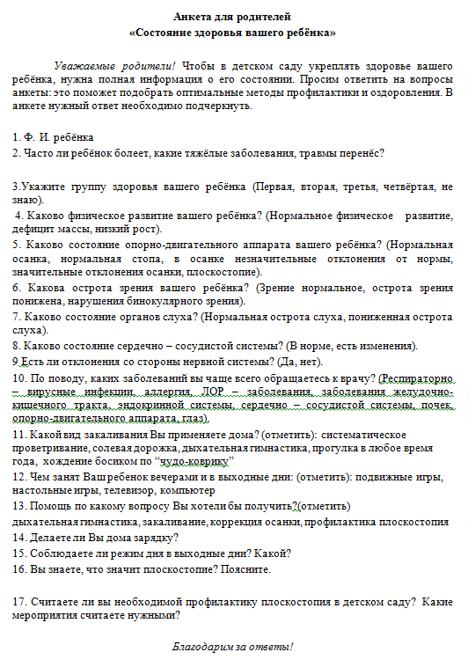

Фотографии
Спортивный уголок группы со стандартным и нестандартным физкультурным оборудованием
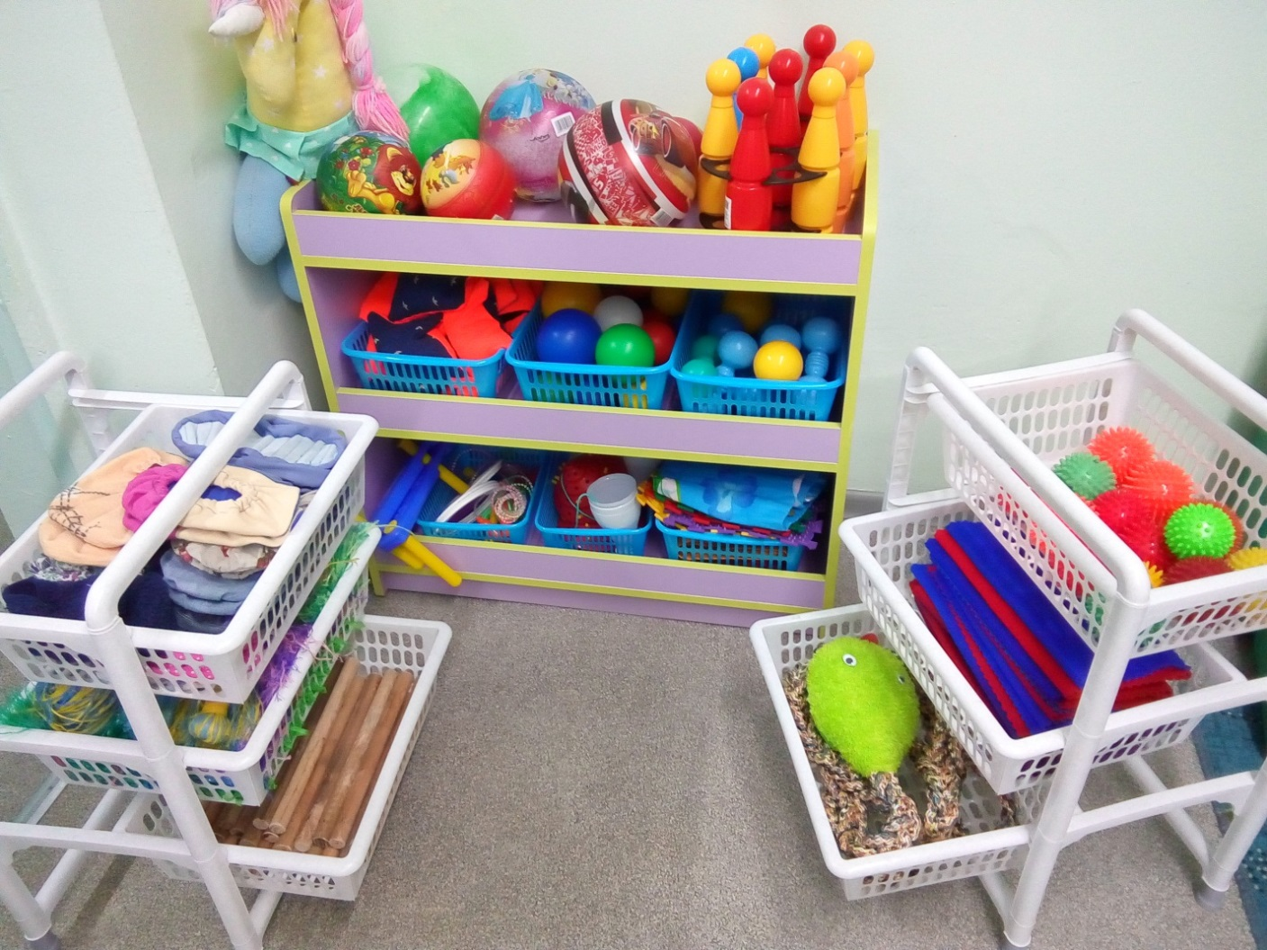
Упражнения и игры с детьми
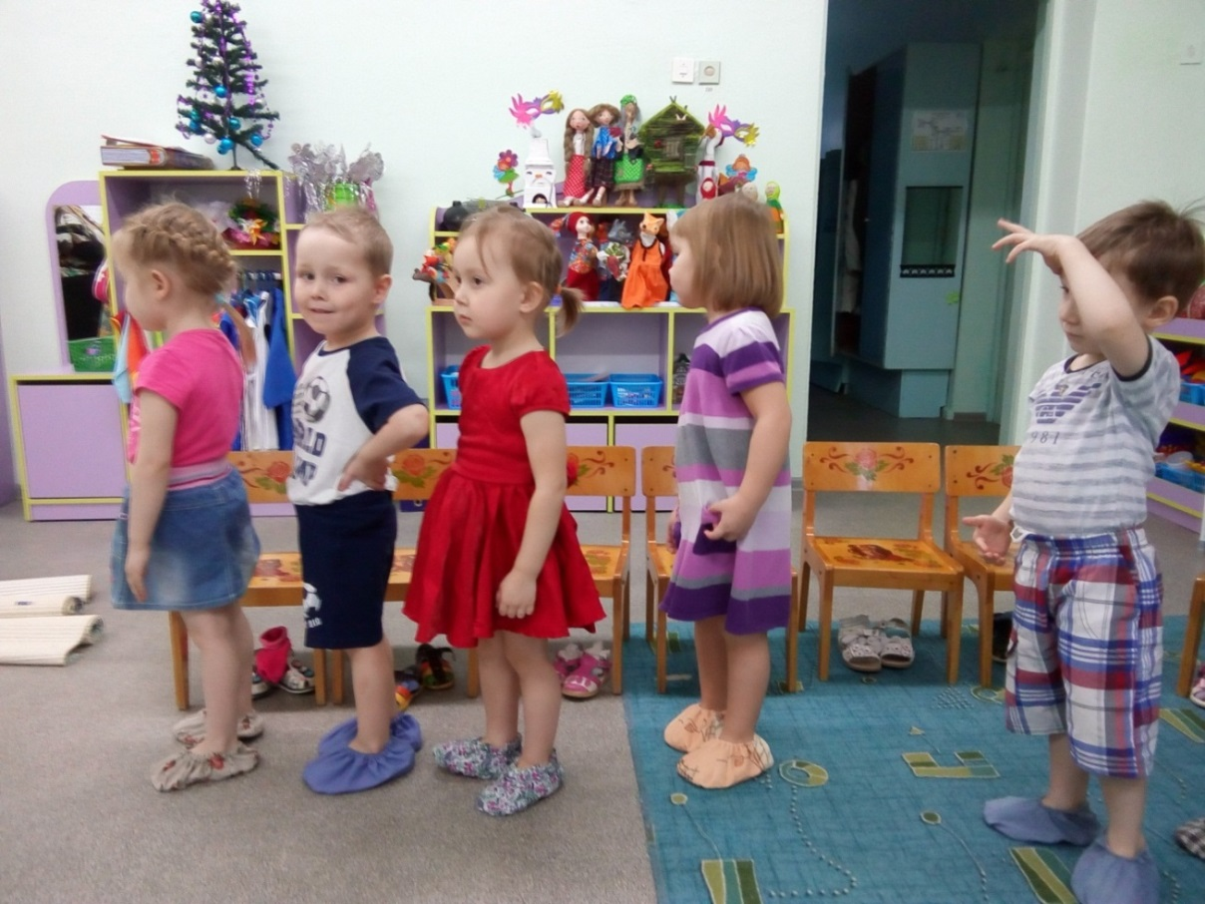
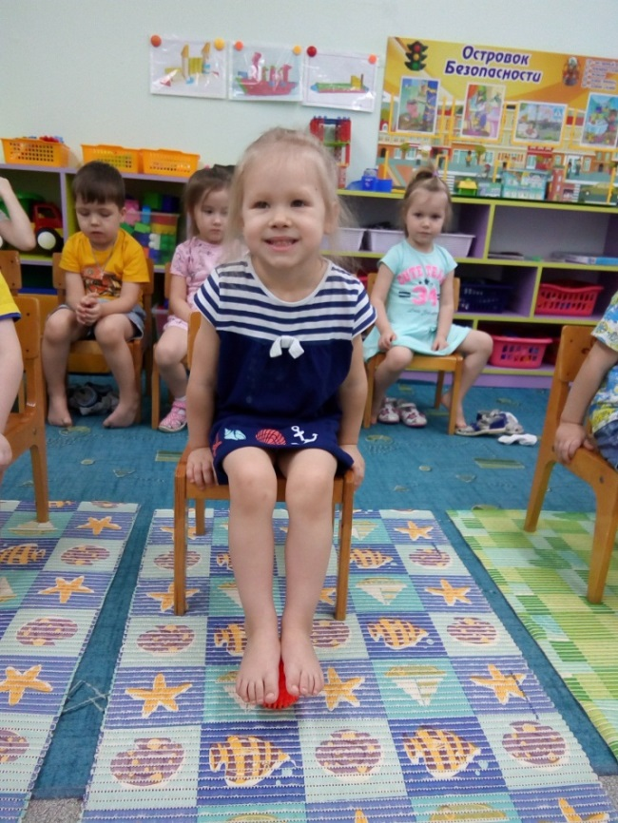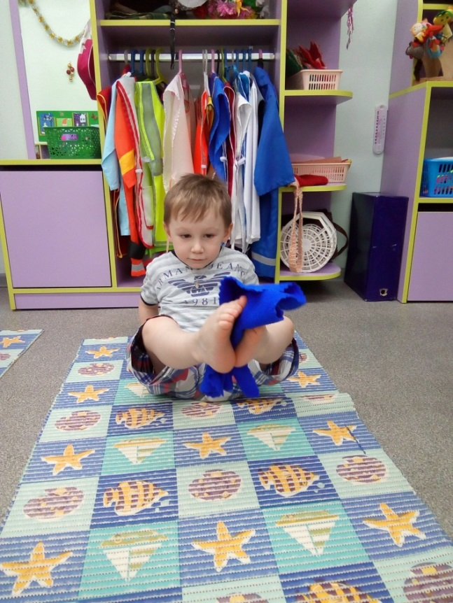

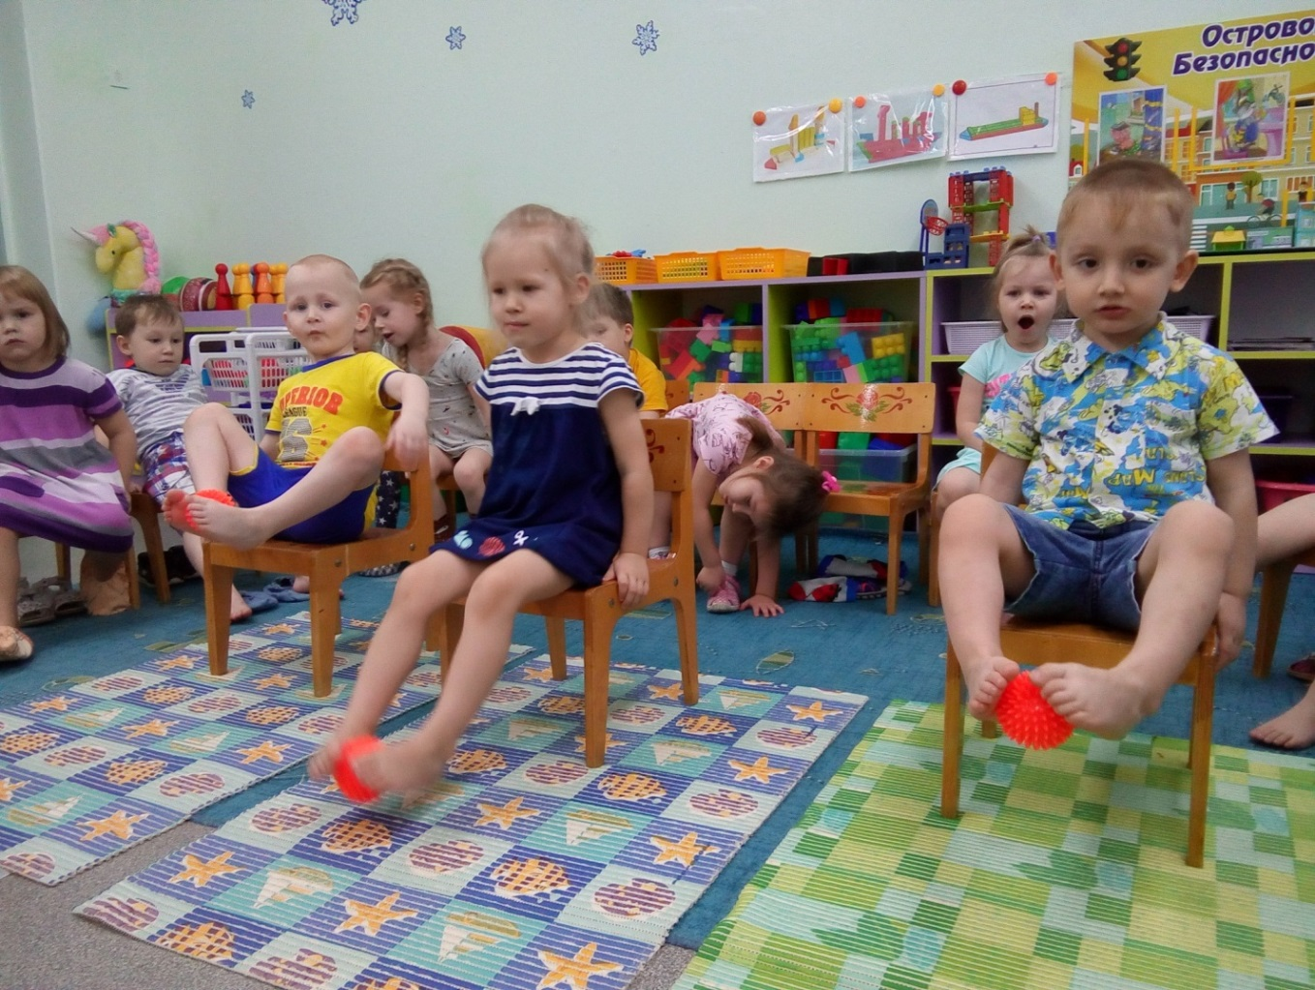
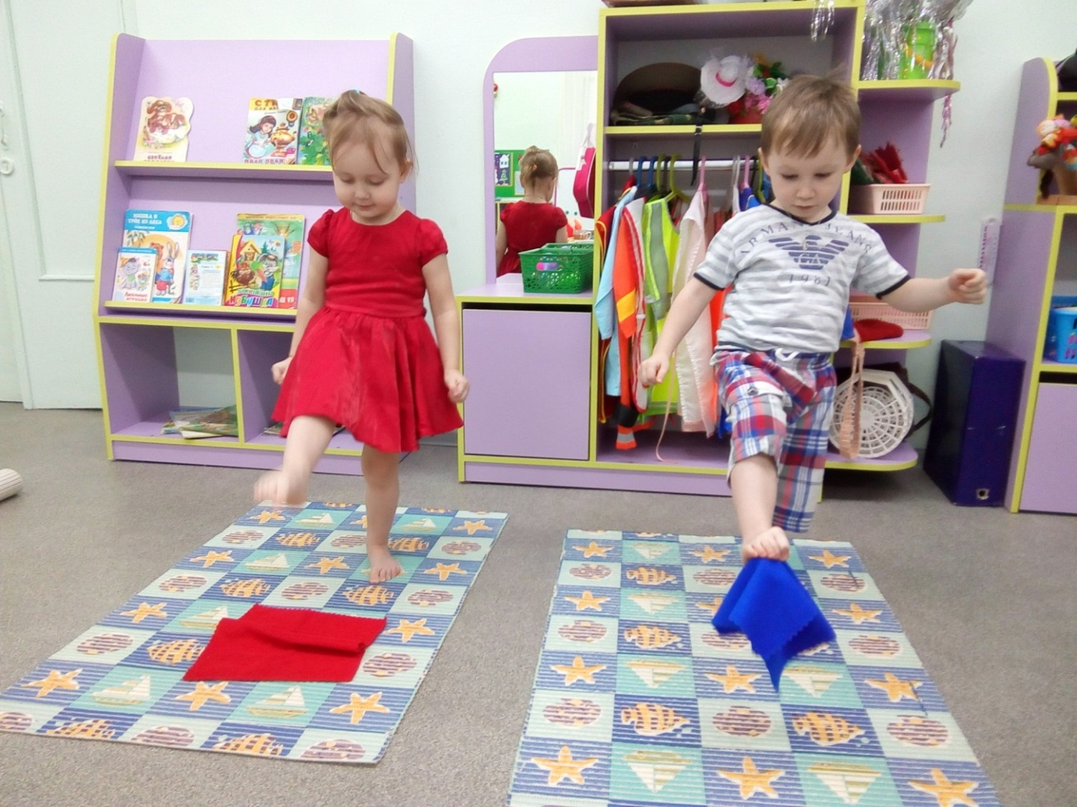
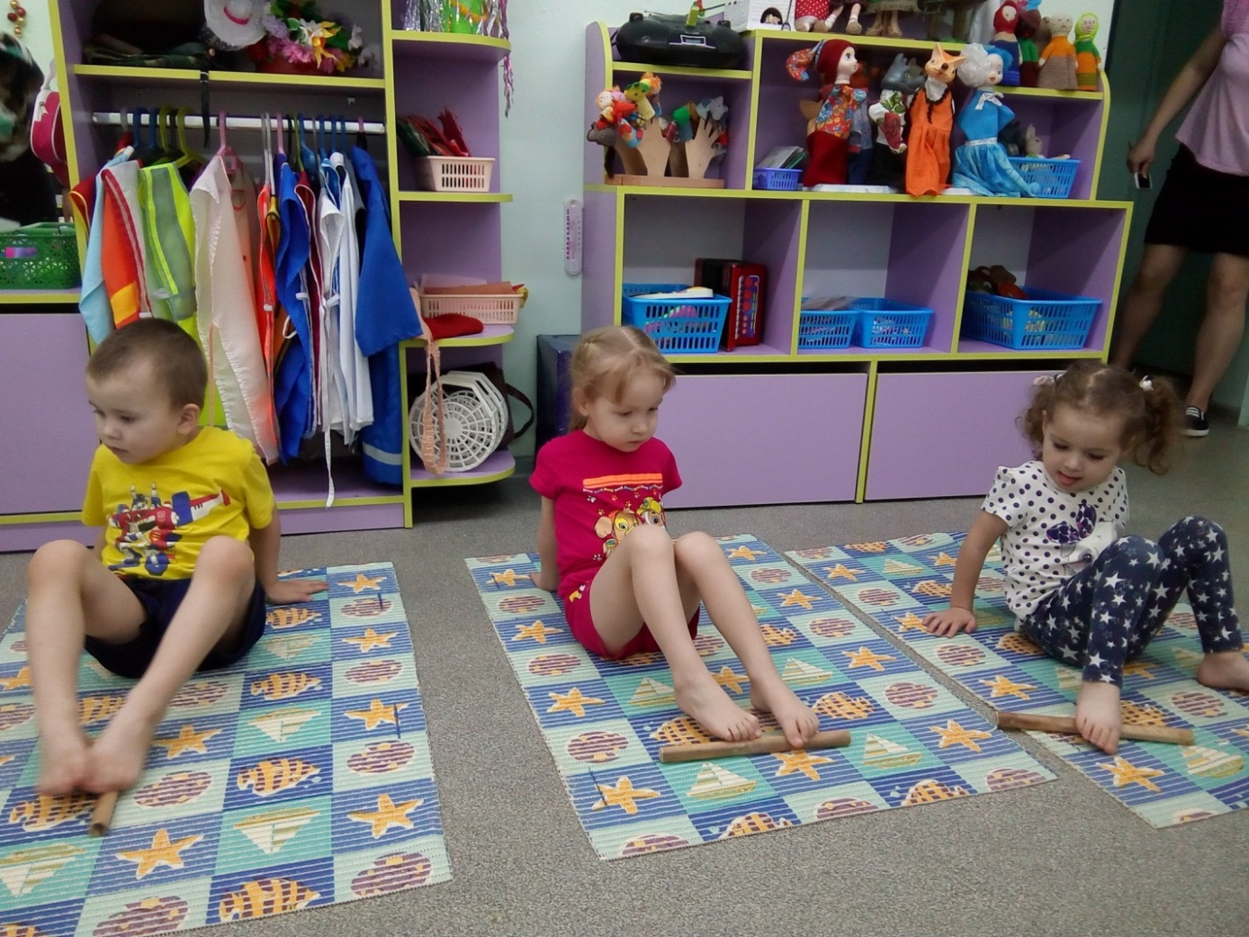
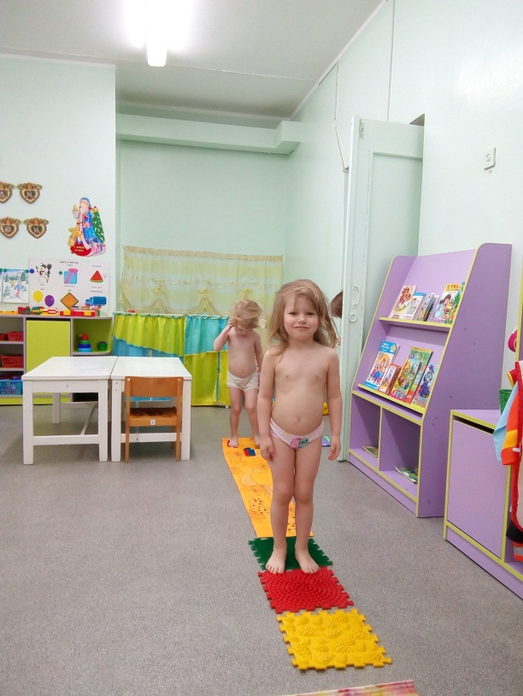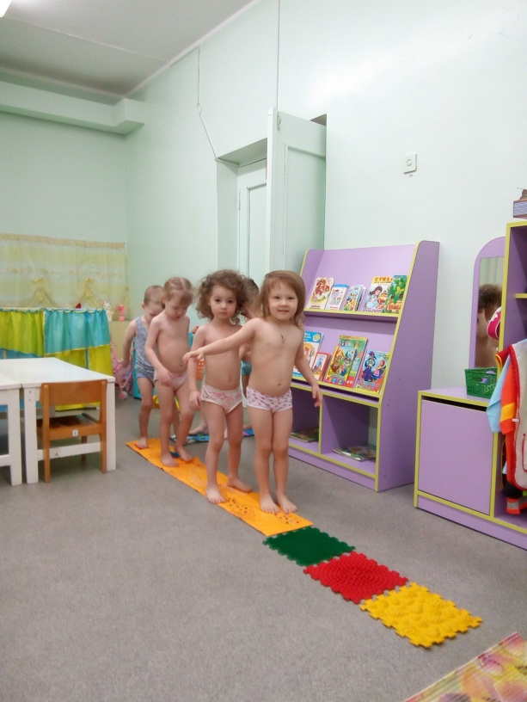
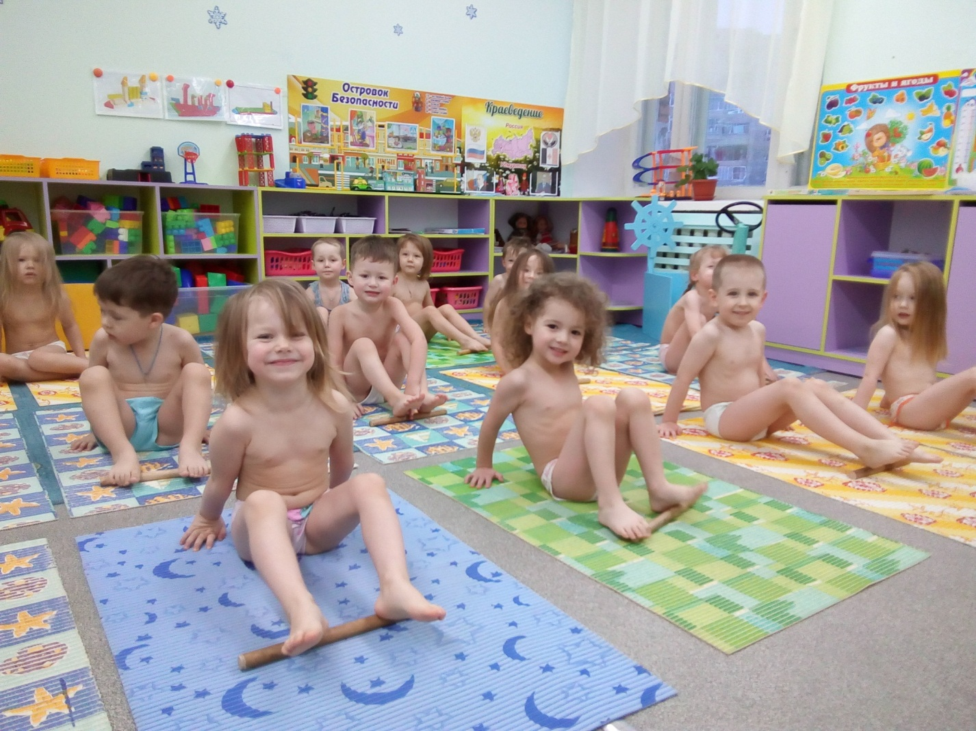
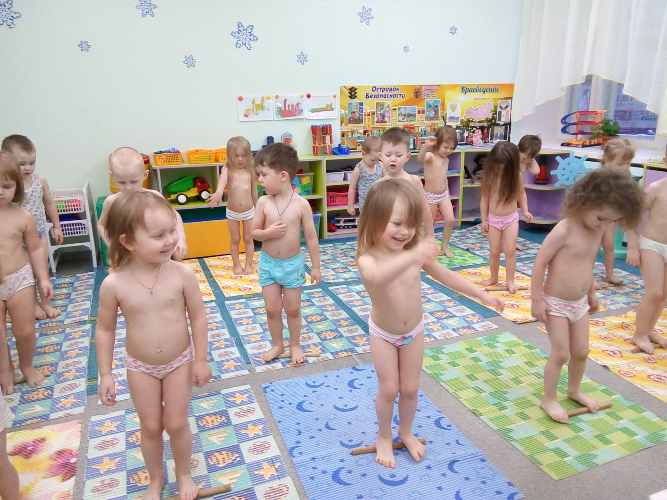
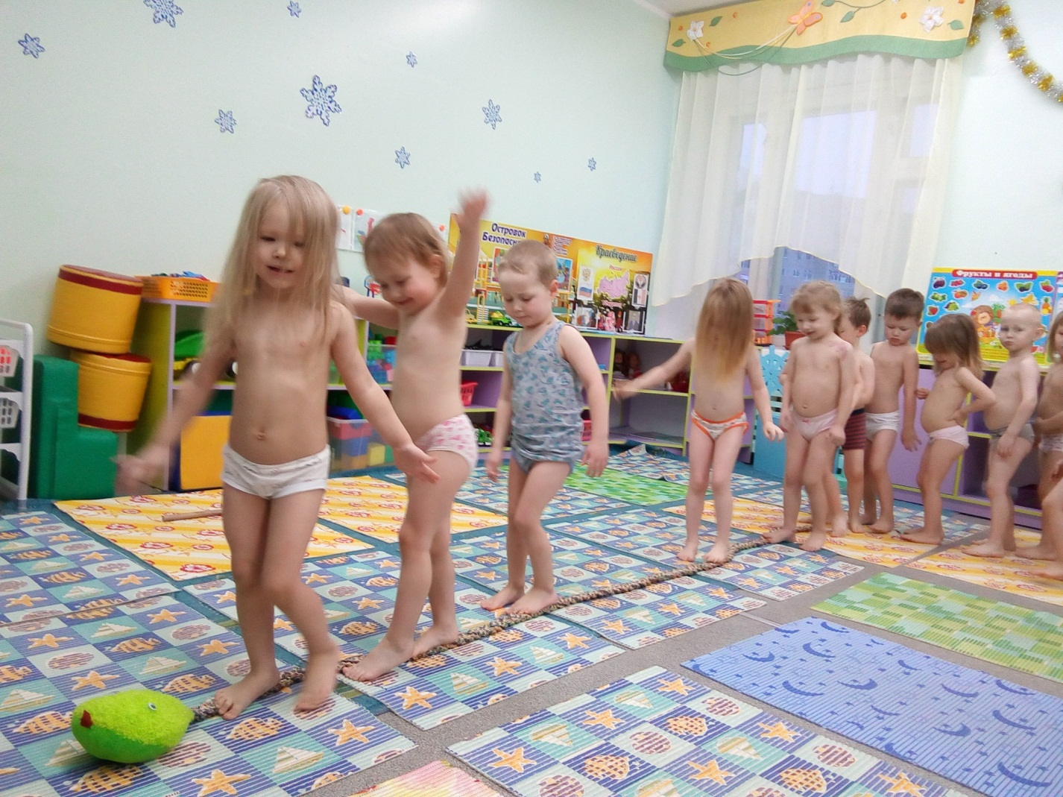

Мастер-класс с участием детей и родителей
по показу упражнений по профилактике плоскостопия
«По лесным тропинкам»
